EXPRESSION DES BESOINS
Outil de création de tests de charge

POUR LE
DLIP

DU SYSTEME
[SYSTEME]

CONTRAT N° [numéro du contrat]

CDRL N° [numéro de CDRL]

Préparé pour :
[Nom de l'agence commanditaire, code du département]

Préparé par :
THALES COMMUNICATIONS
160 Boulevard de Valmy - B.P. 82 - 92704 COLOMBES Cedex - FRANCE
Authentifié par |  | Approuvé par
 | (Agence commanditaire) |  | (Contractant)
Date |  | Date

EVOLUTIONS
INDICE DE REVISION | DESCRIPTION
- | Création
A
B
C
D
E

ind. + Date | -  03/11/05 | B | C | D | E | F | G
Etabli par | M. Tricquet
Vérifié par | L. Hubert
Approuvé par | V. De Bovis

TABLE DES MATIERES
1. INTRODUCTION 4
2. DESCRIPTION DES Besoins 5
2.1 Besoins COMMUNS 5
2.2 Besoins SPECIFIQUES 7
2.2.1 Besoins Sampt/Martha 7
2.2.1.1 Temps de transit d'une piste 7
2.2.1.2 Scénario “ nominal ” 8
2.2.1.3 Scénario maximal (capacité de traitement) 9
2.2.2 Besoins Loc1/HELENA 10
2.2.3 Besoins C3M 10
2.2.4 Besoins Meltem 10
3. DEMARCHE ET MISE EN OEUVRE 11
3.1 DEMARCHE 11
3.2 MISE EN OEUVRE 11

TABLE DES FIGURES
Figure 1: Représentation du Scénario Nominal 8
Figure 2: Représentation du Scénario Maximal 9

INTRODUCTION
L’objectif de ce document est de définir les besoins du produit et de chaque affaire en terme de vérification de la charge mais aussi de montrer les étapes qui mèneront à réalisation d’un outil répondant aux besoins.

Côté produit nous devons nous donner les moyens de connaître les limites du produit, côté affaire nous avons besoin de prouver que les exigences clients sont respectées.

Ce document constitue une expression des besoins et une proposition de réalisation pour la création d’un outil multi-affaires de génération des tests de charge.

DESCRIPTION DES Besoins

Besoins COMMUNS
Afin de prévenir tous problèmes de temps réels, de pouvoir trouver les limites du DLIP, de détecter les fuites mémoire et de vérifier le fonctionnement en charge, il est nécessaire d’avoir un outil capable de générer différents scénarios.

Les besoins du produit sont les plus complexes car ils doivent englober les besoins de chaque affaire pour détecter avant toute livraison les éventuels problèmes. On prendra donc pour la réalisation de ces tests, au moins les exigences les plus critiques ; ensuite il serait nécessaire de trouver les limites pour nous permettre de répondre au cas échéant à des affaires avec des contraintes plus importantes. La connaissance de ces paramètres nous permettra d’avoir une vue plus précise de la capacité réelle du produit.

L’outil doit être facile d’utilisation, la réalisation d’une IHM serait un plus indéniable pour un outil d’une tel complexité (voir outil de Nicolas). Pour permettre de créer des scénarios complexes, plusieurs paramètres doivent être configurables.
Le scénario de test créé peut avoir différents visages, le besoin le plus basique est représenté par un cycle composé de :
  - La création d’un grand nombre de pistes
  - L’utilisation de ces pistes
  - La suppression de toutes les pistes
Pour avoir un scénario basique qui pousse aux limites le DLIP, plusieurs paramètres doivent être configurables :
  - Nombre de pistes
  - Temps de création de toutes ces pistes
  - Temps de rafraîchissement des pistes
  - Temps avant la suppression de toutes les pistes (durée du cycle)
  - Temps de pause entre deux cycles
  - Nombres de cycles (durée totale)
Ce scénario basique de part sa constitution est simple à mettre en œuvre mais aussi parfait pour détecter les fuites mémoires.
Afin de cibler au maximum d’où viennent les problèmes il me semble important de fixer quelques règles qui d’un coté simplifient la réalisation de l’outil et d’un autre permettent de coller au maximum aux stratégies de vérification. La règle de base serait qu’un seul message est utilisé pour la réalisation du test, ensuite les tests générés seraient soit côté host soit côté liaison et la combinaison des deux donnerais un test plus complexe.

Pour couvrir tous les cas de test, plusieurs choses peuvent être rajouté au scénario basique, comme par exemple :
- Des filtres dont plusieurs paramètres doivent exister :
  - Type du filtre 1
  - Pourcentage de pistes filtrées (le logiciel configure le filtre et les positions des pistes pour atteindre le pourcentage voulu)
  - Heure d’activation et heure de désactivation, sur le cycle de référence.
Ensuite il sera possible de rajouter d’autres filtres si besoin. Le calcul automatique du filtre et des positions des pistes permet à l’opérateur d’avoir une vue plus haut niveau.
- Autorisation de transmission :
  - Par défaut la transmission est autorisée dès le départ mais il faut donner la possibilité de valider la transmission à un temps T qui par exemple peut intervenir après l’inscription de toutes les pistes.

Afin de valider le test, il faut plusieurs outils d’analyse du fonctionnement, il faudra par exemple vérifier que le message en entrée est bien en sortie, on en profitera d’ailleurs pour mesurer le temps de traversé, ensuite il faudra utiliser un outil d’analyse de la mémoire pour vérifier qu’à la fin de chaque drop la mémoire est revenue à son niveau initial. L’outil de mesure de temps de traversé ne doit surtout pas nous obliger à modifier le produit, il doit être totalement externe. Un outil construit autour d’un snifeur de socket sera préconisé.

Besoins SPECIFIQUES

Besoins Sampt/Martha
L’affaire Sampt/Martha est l’affaire avec les spécifications les plus précises, des exigences en terme de temps de transit d’une piste et en terme de temps de fonctionnement pour un certain scénario ont été décrites dans le STB.
Voilà ce qui a été écrit pour la configuration France :

Temps de transit d'une piste
STB_CI_L16_REQ_1020a
Le temps de transit d'une piste dans le CI_L16 en configuration L16 UMAT doit être inférieur à 135 ms (émission et réception pour le scénario “ nominal ”).
END_REQ
Note 1 : un filtre circulaire géographique et un filtre d’identité seront appliqués pour cette mesure
Note 2 : L’objectif est de 100ms
STB_CI_L16_REQ_1025a
Le temps de transit d'une piste dans le CI_L16 en configuration L16 SIMPLE doit être inférieur à 100 ms (émission et réception pour le scénario nominal).
END_REQ
Note 3 : un filtre circulaire géographique et un filtre d’identité seront appliqués pour cette mesure

Scénario “ nominal ”
_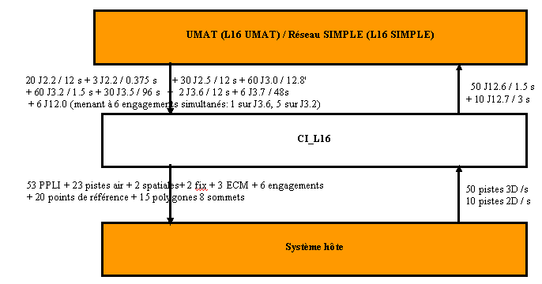
Figure 1: Représentation du Scénario Nominal
NB:
- les 15 polygones de 8 sommets sont transmis par le C2 sous la forme de 60 J3.0 de 3 mots,
- les occurrences d'émission des messages L16 sont les nominales fournies à titre indicatif; elles pourront varier au cours des tests dans le respect des tolérances de [N2],
- les séquences de messages seront envoyées conformément à [N2].
STB_CI_L16_REQ_1030
Capacité nominale (configuration France) :
Le CI_L16 a les capacités nominales de traitement exprimées dans le schéma ci-dessus.
Le scénario capacités nominales (création, entretien, suppression des objets) devra être exécuté toutes les 40 minutes en continu pendant 2 heures au bout desquelles le CI_L16 sera toujours opérationnel.
END_REQ

Scénario maximal (capacité de traitement)
_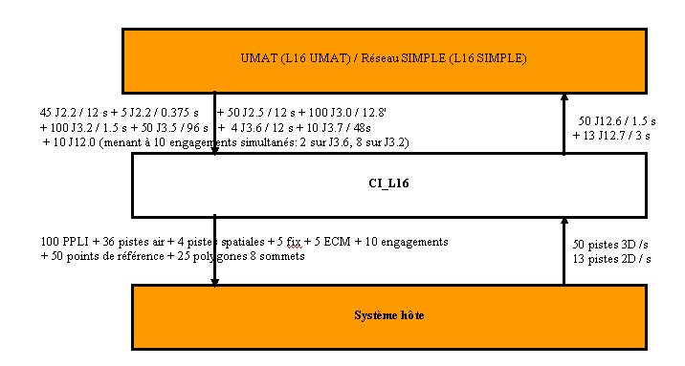
Figure 2: Représentation du Scénario Maximal
NB:
- les 25 polygones de 8 sommets sont transmis par le C2 sous la forme de 100 J3.0 de 3 mots,
- les occurrences d'émission des messages L16 sont les nominales fournies à titre indicatif; elles pourront varier au cours des tests dans le respect des tolérances de [N2],
- les séquences de messages seront envoyées conformément à [N2].
STB_CI_L16_REQ_1035
Capacité maximale (configuration France) et test d'endurance
Le CI_L16 a les capacités minimales de traitement suivantes exprimées dans le schéma ci-dessus.
Le scénario capacités maximales (création, entretien, suppression des objets) devra être exécuté toutes les 40 minutes en continu pendant 12 heures au bout desquelles le CI_L16 sera toujours opérationnel.
END_REQ

Besoins Loc1/HELENA
Les besoins de LOC 1 et d’Helena ont été écrits sommairement dans un cahier des charges. On peut en récupérer plusieurs valeurs comme :
  - Nombre de pistes locales : 1000
  - Temps de rafraîchissement des pistes 12s
  - Création des 1000 pistes par palier, 100 pistes créées toutes les 12 secondes
  - Nombre de pistes remote l11 : 500
  - Nombre de pistes remote l16 : 500
  - Durée du scénario : jusqu’à 24h
  - Activation et désactivation du filtre
  - Mise à jour des IFF des pistes locales (optionnel)
  - Mise à jour des états d’alertes des pistes locales (optionnel)
Cette liste permet d’avoir une idée globale du besoin de ces affaires.

Besoins C3M
Il n’y a pas réellement d’exigences à respecter sur C3M, cependant c’est l’affaire qui à mis en avant les problèmes de charge. On peut extraire des tests utilisés les besoins opérationnels de l’affaire :
  - 600 pistes créées en 12s
  - Activation de l’émission configurable à la main
  - Durée du cycle : 45min
  - Filtres utilisés : Polygon Filter
  - Durée du test : 12h
Augmenter le temps de durée de test pour vérifier que le bug de duration est bien corrigé. Le temps de test devrait être monté à plus de 36h.

Besoins Meltem

MISE EN OEUVRE
Pour répondre à ce besoin nous avons plusieurs solutions :
- Evoluer Aladdin
- Créer un nouvel outil

L’évolution d’Aladdin consisterait à rajouter un menu accessible par clique droit sur le message dans la fenêtre centrale. Ce menu permettrait de saisir le nombre de fois que ce message sera répété, les champs qui doivent être différents entre chaque message… Aladdin créera ensuite le scénario en multipliant le message, en évoluant les champs adéquats. La valeur de départ des champs sera la valeur du message de base, le temps entre chaque message sera une simple répartition entre le temps du message de base et le temps du message suivant.

Face à l’évolution d’Aladdin, une autre solution est possible. Cette solution consiste à créer un nouvel outil dans un langage connu par les développeur du DLIP (Ada, Python, Java). La création d’un outil demandera beaucoup plus de travail que l’évolution d’Aladdin notamment pour recoder les briques de base présentent dans Aladdin notamment pour exploiter les dictionnaires XML. Cependant cette solution aurait pour avantage de ne pas encore améliorer et complexifier Aladdin.

En parallèle à ce développement, il faudra deux outils, un pour l’analyse de la mémoire et un autre pour la mesure du temps de traversé. Ces outils sont très bas niveaux si on les réalise, ils seront codés en C. Certains utilitaires sont déjà disponibles sur Solaris et sous Lynx OS pour analyser la mémoire et la consommation processeur, le seul outil que l’on est sûr de devoir développer et celui de mesure de temps de transit.

Estimation
Pour la création d’un nouvel outil (estimation si réalisation en Java) :
- Réalisation de l’IHM 320
- Décodage des dictionnaires 160
- Création des scénarios et du fichier de configuration 20
- Gestion des filtres 40
- Tests et Mise à disposition 80
Total : 620 UO

Pour l’évolution d’Aladdin :
- Amélioration de l’IHM 40
- Gestion des messages multiples en écriture et en lecture 80
- Tests et Livraison 40
Total : 160 UO

Pour la création de l’outil de mesure du temps de transit :
- Lecture de la socket 20
- Récupération du temps et de l’identifiant du message 20
- Mesure du temps 8
- Remplissage d’un fichier de temps de passage pour
exportation vers excel 12
Total : 60 UO

